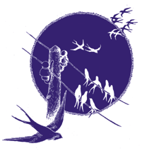 |  |  |  | ŠOLSKI CENTER PTUJ  Poklicna in tehniška elektro šola  Volkmerjeva cesta 19, 2250 Ptuj, tel.: (02) 772 44 11, faks: (02) 776 20 21  www.ptes-ptuj.net, elekto.sola@ptes-ptuj.net |  |  |  | DELOVNO POROČILO
 |  |  |  |  |  |  |  |  | za računalniške sisteme in mreže
 | Ime in priimek dijaka: |  |  |  |  |  |  |  | Učitelj / mentor:
 | Denis Golob |  |  |  |  |  |  |  | Slavko Murko
 | Vzgojno – izobraževalni program:
 | Smer oziroma poklic:
 | Razred / skupina: |  |  |  | 3.b/skupina 1 |  |  |  | Številka vaje: | 3.
 | Šolsko leto: |  |  | 2003/2004 |  |  |  |  | Opravljeno dne: |  | sreda, 10. december 2003
 | Naslov naloge:
 | Seštevalnik
 | Navodilo za delo:
 | Uporabi logična vrata za izdelavo enobitnega popolnega seštevalnika. Iz enobitnega sestavi štiribitni seštevalnik.Vhodni števili a in b nastavljamo z stikali, izhode pa prikažemo na displeju.
 | DELOVNO POROČILO NAJ VSEBUJE: stikalni načrt (shemo), seznam materiala in merilne opreme, rezultate delovne naloge (tabele, diagrame, …), primer izračuna naloge, poročilo o opravljenem delu s povzetkom ugotovitev.
 | Ocena: |  |  |  |  |  |  | Pripombe učitelja / mentorja:
 | Datum:
 | Pregledal:

- STIKALNI NAČRT (SHEMA)

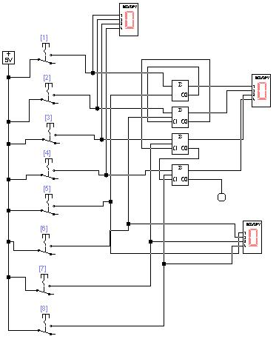

- SEZNAM MATERIALA IN MERILNE OPREME

-Računalniški program EWB

- REZULTATI DELOVNE NALOGE (TABELE, DIAGRAMI, …)

Rezultati so bili odvisni od tega kakšno nalogo smo dali seštevalniku, katera števila naj
sešteje.

- PRIMER IZRAČUNA NALOGE

Primer: Če si hotel seštet število 5 in število 3 si moral pritisnit tipki 1 in 3 ter 5 in 6.

- POROČILO O OPRAVLJENEM DELU S POVZETKOM UGOTOVITEV

Ugotovitev je bila ta da je lažje naredit vezje preko računalniškega programa. Tukaj se ti ne more tudi nič »skurit«. Sam lepo vidiš rezultate če si se zmotil še lahko stalno popraviš, pri nekaterih praktičnih vezjih pa se zgodi da več ne moreš nič več popravit.

